Муниципальный этап
Всероссийской олимпиады школьников
по Искусству (Мировой художественной культуре)
2022/2023 учебного года

Комплект заданий для учащихся 7-8 классов

Задания выполняются в течение 120 минут (2 часа)
Номер задания | Баллы | Максимальный балл
1 |  | 13
2 |  | 10
3 |  | 17
4 |  | 11
5 |  | 12
6 |  | 13
7 |  | 12
8 |  | 12
Общий балл |  | 100

Задание 1.
1) Соотнесите термины с их определениями. Занесите ответы в таблицу.
Термины:
- Антаблемент
- Апсида
- Архивольт
- Аркада
- Аркбутан
- Акротерий
Определения:
- Открытая полуарка, передающая распор свода на контрфорс. Характерный элемент готической архитектуры.
- Ряд одинаковых арок, опирающихся на колонны, столбы или пилоны; часто образует открытую галерею снаружи здания; во дворе или в обширном интерьере.
- Полукруглый, гранёный, прямоугольный в плане выступ здания, перекрытый полукуполом или сомкнутым полусводом. Как правило, этим термином обозначаются алтарные объёмы в церковной архитектуре.
- Декоративный элемент в виде статуи, вазы и т.д., устанавливаемый над углами фронтонов
- Несомая часть ордерной системы, горизонтальное балочное покрытие, опирающееся на колонны, пилоны, стену.
- Фасадное, выступающее из стены обрамление арки в виде сложного профиля или валика.
Термин | Определение (буква)

2) Ниже представлена реконструкция сооружения и его современный вид. Рассмотрите изображения и ответьте на вопросы.
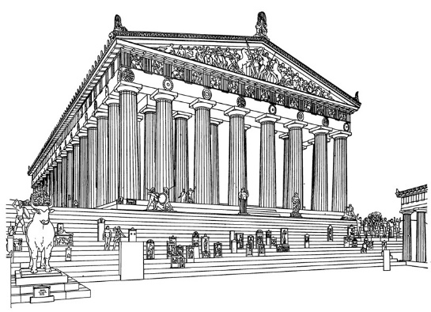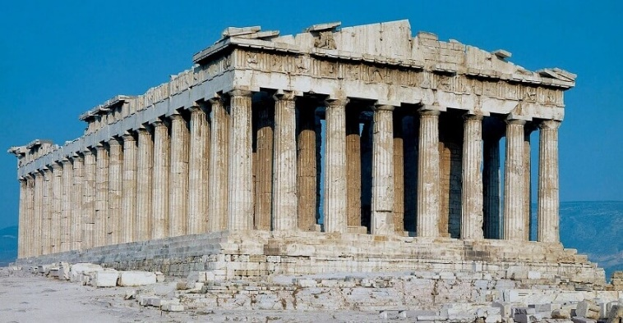
2.1. Назовите сооружение.
_____________________________________________________________________________
2.2. Назовите город, в котором находится сооружение.
_____________________________________________________________________________
2.3. Назовите эпоху в истории культуры, к которой это сооружение относится.
_____________________________________________________________________________
2.4. Назовите авторов сооружения.
_____________________________________________________________________________
2.5. Какие из терминов из вопроса 1 можно использовать при характеристике данного здания? Назовите номера терминов.
_____________________________________________________________________________
Задание 2.
Рассмотрите изображения и ответьте на вопросы:
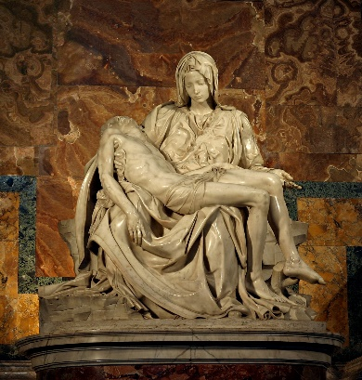 | 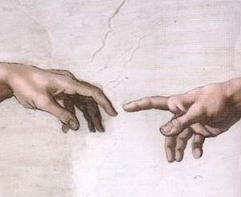 | 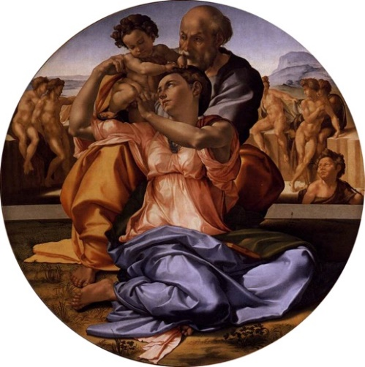

- Кто автор данных произведений (и фрагмента произведения)?
_______________________________________________________________________
- В какую эпоху созданы данные произведения?
_______________________________________________________________________
- Назовите пятерых мастеров, работавших в ту же эпоху.
______________________________________________________________________________________________________________________________________________
- Выберите из списка термины, характеризующие данную эпоху.
1. антропоцентризм
2. авангард
3. гуманизм
4. атеизм
5. пессимизм

Задание 3.
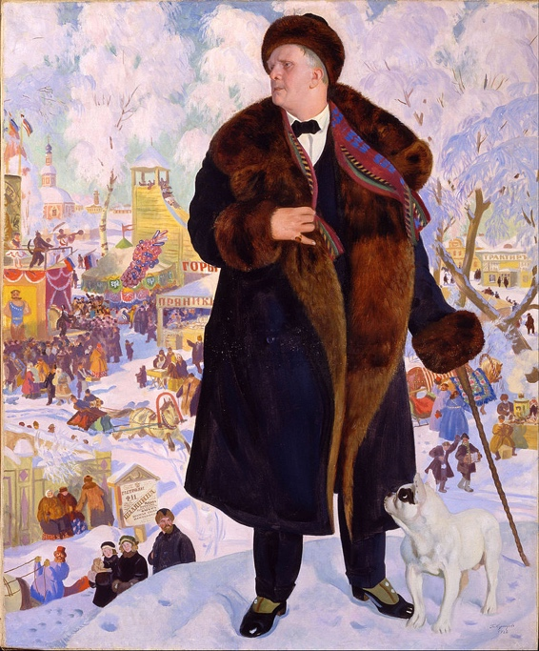 | 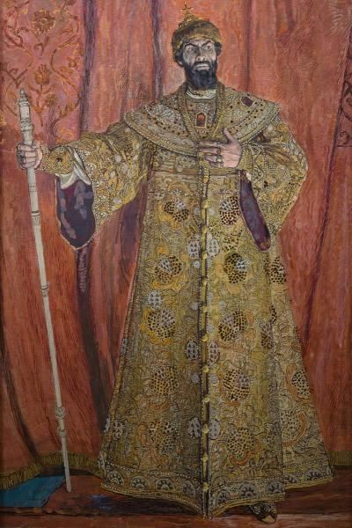 | 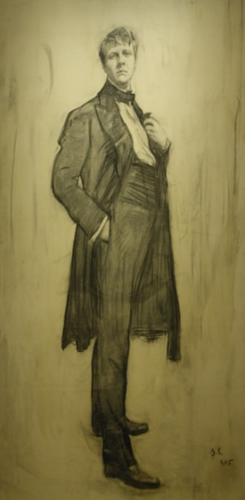
1 | 2 | 3
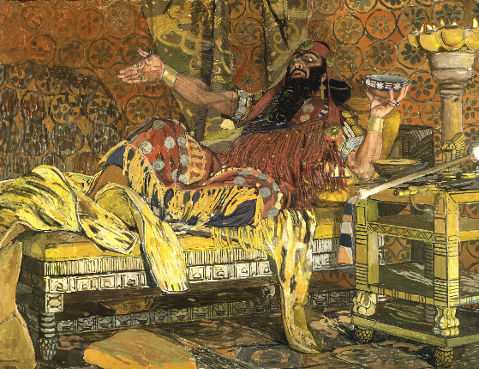 | 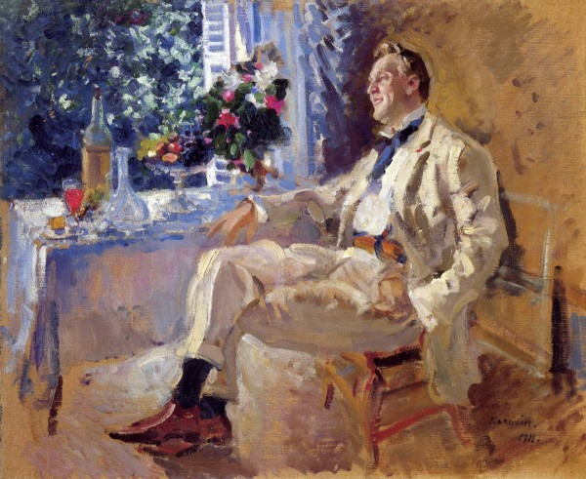 | 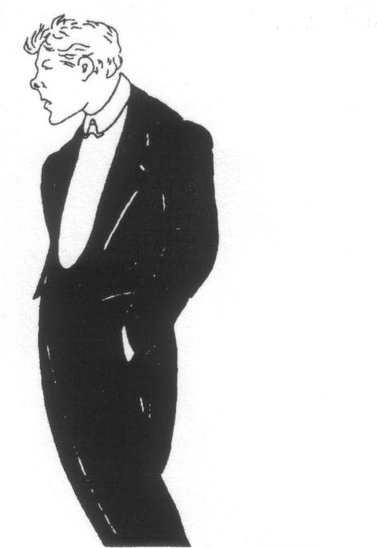
4 | 5 | 6
В 2023 г. исполняется 150 лет со дня рождения прославленного деятеля отечественной культуры. Ниже представлен ряд портретов, где этот человек запечатлен.

- Укажите имя, отчество и фамилию этого человека.
_______________________________________________________________________
- Каков основной род занятий представленного деятеля культуры?
_______________________________________________________________________
- Два из шести портретов написаны одним художником. Что объединяет эти два портрета, в чем их отличие от других (кроме художественной манеры)?
______________________________________________________________________________________________________________________________________________
- Выберите из списка художника, автора портретов из пункта 3 данного задания.
А) А. Н. Бенуа
Б) В. М. Васнецов
В) А. Я. Головин
Г) И. Е. Репин

- Один из портретов создан художником, чья работа представлена ниже. Назовите номер портрета и фамилию, имя и отчество художника.
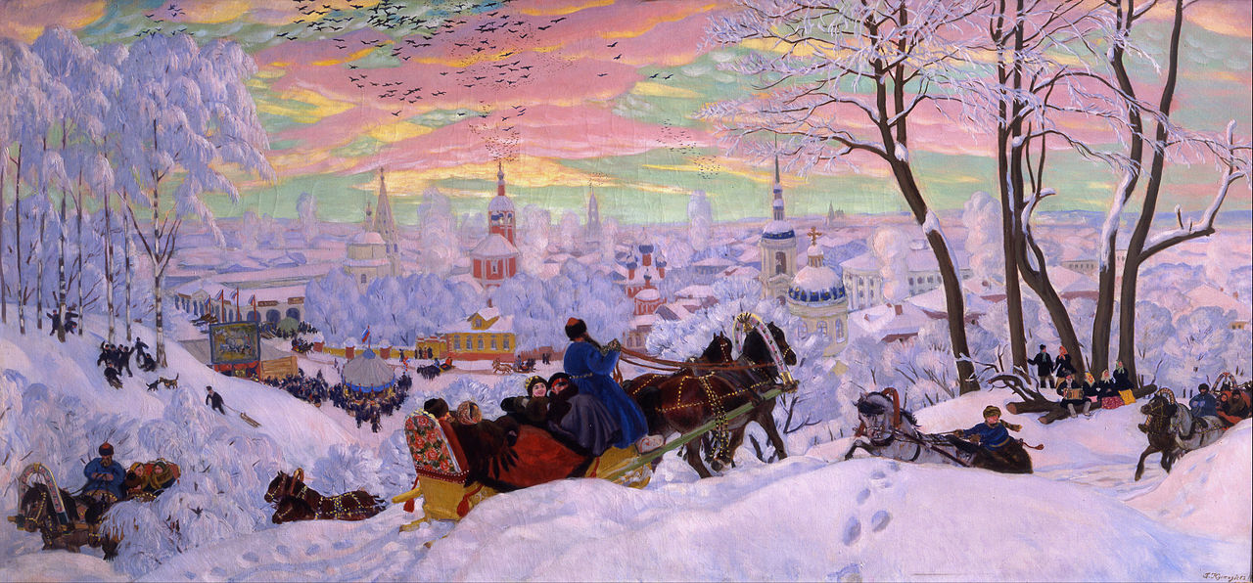
_____________________________________________________________________________________________________________________________________________________________________________________________________________________
- В 5-6 предложениях опишите картину из пункта 5 по следующим критериям: композиция, колорит, сюжет и художественный образ произведения в целом (его смысл и способы передачи общего настроения работы).
___________________________________________________________________________________________________________________________________________________________________________________________________________________________________________________________________________________________________________________________________________________________________________________________________________________________________________________________________________________________________________________________________________________________________________________________________________________________________________________________________________________________________________________________________________________________________________________________________________________________________________________________________________________________________________________________________________________________

Задание 4.
Как это часто бывает с деятелями эпохи Античности, до нас дошло лишь несколько изображений данного человека и различные описания:
«Согласно Плутарху, _________ был очень светлокожим, и местами белизна его кожи переходила в красноту (особенно на лице и на груди). Точнее всего, по словам историка, изображал внешность царя скульптор Лисипп, которому удалось воспроизвести самые характерные особенности — «лёгкий наклон шеи и томность взгляда». П. Фор пишет о «нежном овале вечно безбородого лица», изяществе, вечной озабоченности уходом за своим телом. Богатырским сложением царь не отличался и к атлетическим состязаниям был равнодушен, предпочитая охоту, состязания поэтов и музыкантов».

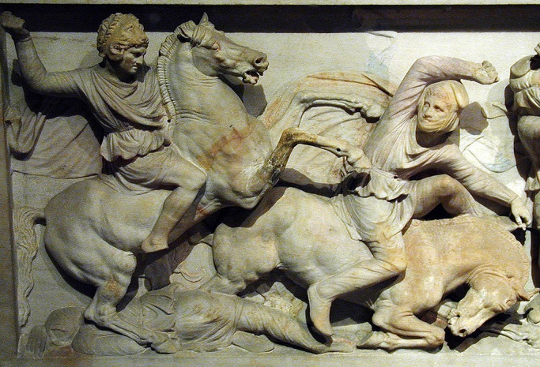 | 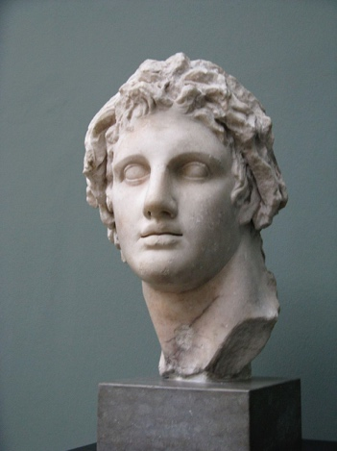 | 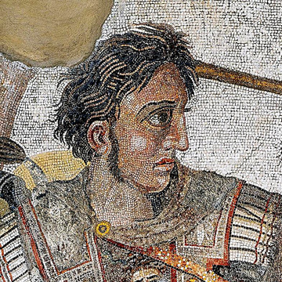
1 | 2 | 3
- Назовите деятеля, чье имя пропущено в тексте.
______________________________________________________________________
- Назовите виды искусства на изображениях 1-3 и их более конкретные разновидности.
1_____________________________________________________________________
2_____________________________________________________________________
3_____________________________________________________________________
- Из таблицы ниже выберите номера тех скульптур, которые были созданы в эпоху Античности.
______________________________________________________________________
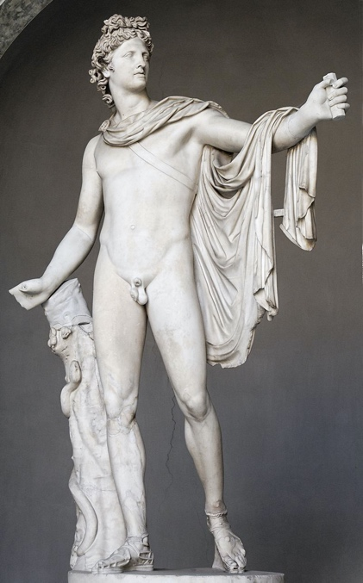 | 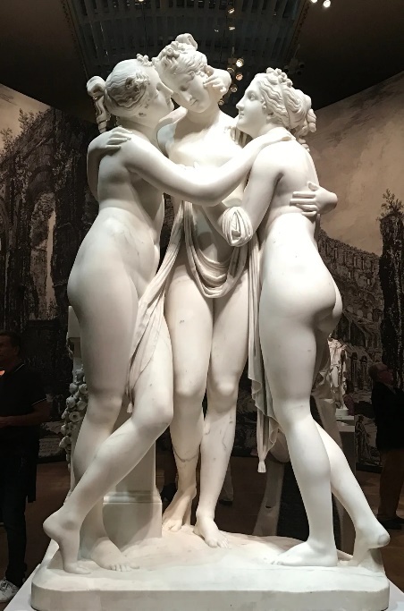 | 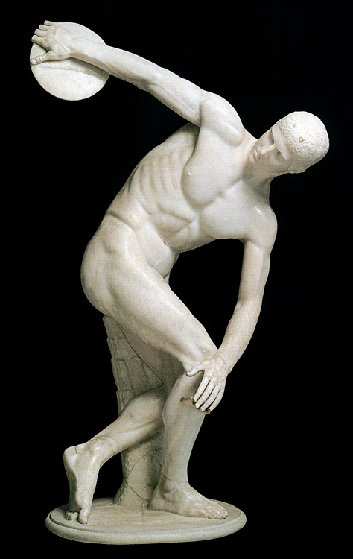
1 | 2 | 3
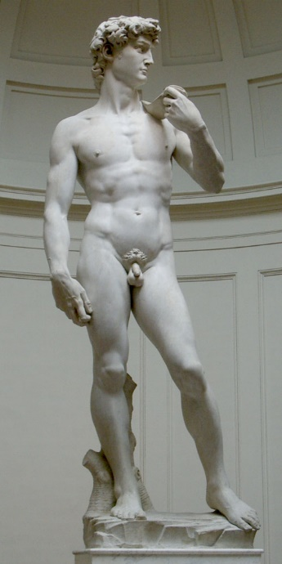 | 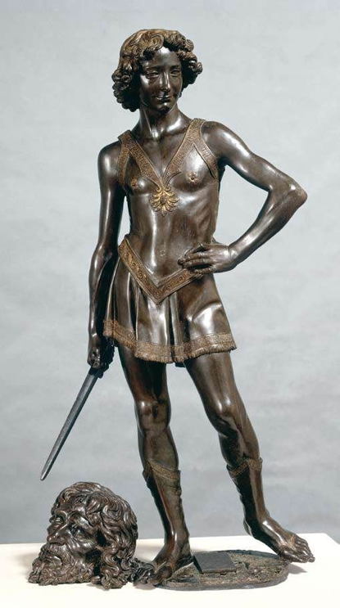 | 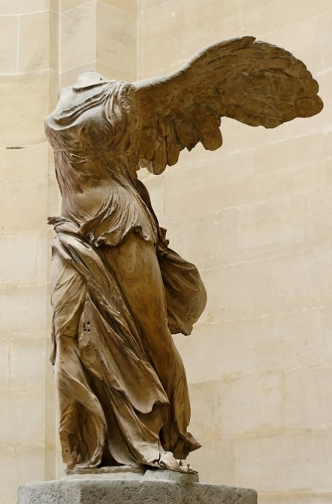
4 | 5 | 6
Задание 5.
Даны ряды слов и ряд иллюстраций. Найдите лишнее понятие или изображение в каждой строке и вычеркните его. Для каждого из трех рядов можно выделить два принципа исключения (А и Б). Назовите оба принципа.

- «Сказка о царе Салтане», «Золотой петушок», «Руслан и Людмила», «Садко».
А._________________________________________________________________________________________________________________________________________________________Б._________________________________________________________________________________________________________________________________________________________
- «Спящая красавица», «Щелкунчик», «Лебединое озеро», «Князь Игорь».
А._________________________________________________________________________________________________________________________________________________________Б._________________________________________________________________________________________________________________________________________________________

1.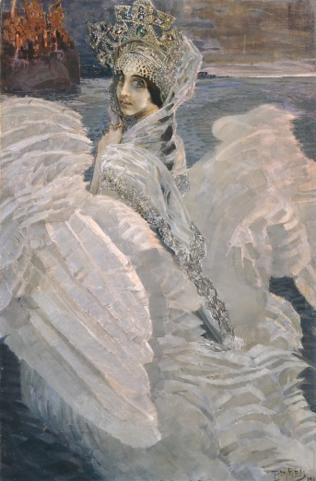 | 2.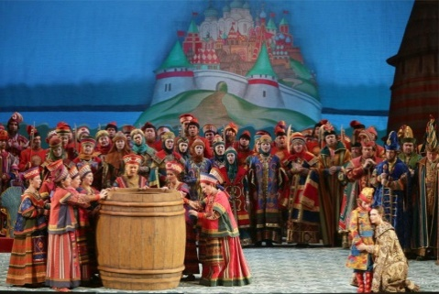
3.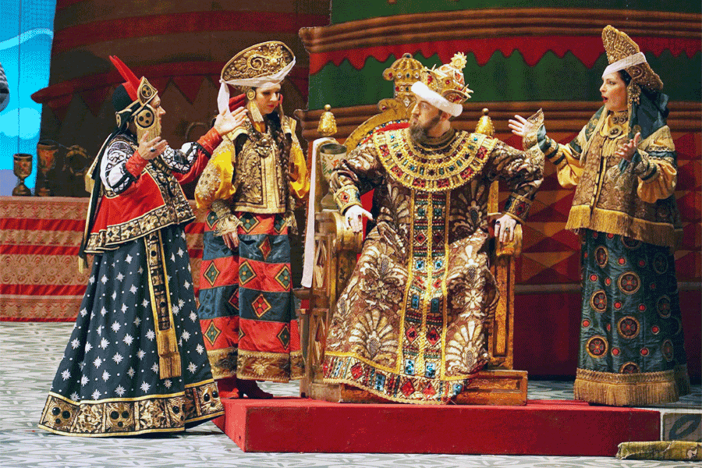 | 4.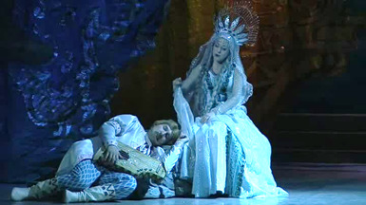

А._________________________________________________________________________________________________________________________________________________________Б._________________________________________________________________________________________________________________________________________________________

Задание 6.
Рассмотрите фотографию памятника, который находится на территории Московской области, и выполните задания ниже. Памятник поставлен в городе, где был сборный пункт русского войска перед решающей битвой с Золотой Ордой. Отсюда оно выступило, чтобы разгромить войска Орды.

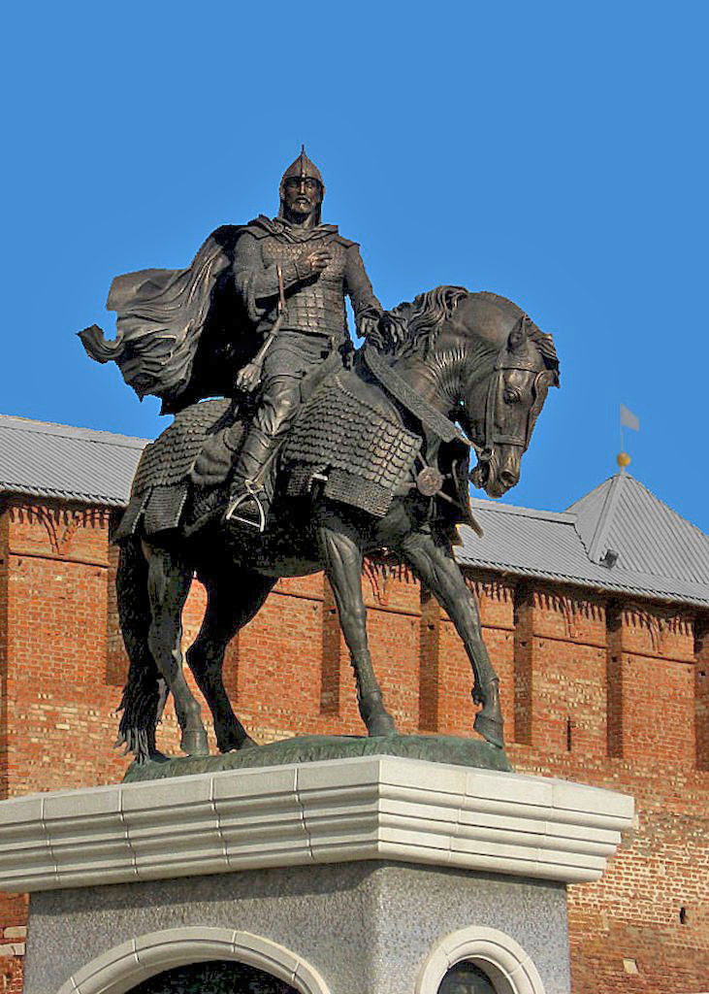
- Укажите исторического деятеля, которому посвящен памятник.
_______________________________________________________________________
- В каком городе он находится?
_______________________________________________________________________
- Назовите две черты памятника, которые помогают передать образ и узнать деятеля?
1____________________________________________________________________________________________________________________________________________________________________________________________________________________
2____________________________________________________________________________________________________________________________________________________________________________________________________________________
- Назовите три произведения русской культуры (могут быть названы произведения живописи, литературы, скульптуры, архитектуры и др.), связанных с образом этого исторического деятеля. Укажите авторов этих произведений (если они известны).
1______________________________________________________________________2______________________________________________________________________3______________________________________________________________________

Задание 7.

Определите, какие понятия, названия и имена собственные зашифрованы в кроссворде. Впишите необходимые слова в кроссворд. Обратите внимание, что номер 10 встречается дважды (по вертикали и по горизонтали).

 |  | ¹ | ²
 |  | ³
 | ⁴ |  |  |  |  | ⁵
 |  |  |  |  |  |  |  | ⁷
 |  |  |  |  | ⁶ |  |  |  |  |  |  | ¹⁰
 |  |  |  |  | ⁸
 |  |  |  | ⁹ |  |  |  |  |  |  | ¹¹

По горизонтали: | По вертикали:
1. Картина В. Г. Перова, посвященная трудностям жизни крестьянских детей  3. Город, осаду которого в ходе Ливонской  войны изобразил на своей картине К.П. Брюллов.  4. Жанр изобразительного искусства,  изображающий морской вид  6. Картина или узор из цветного стекла  8. Персонаж греческой мифологии,  супруга Аида  9. Завершение колоколен, храмов,  башен, и других построек в виде  высокой 4-гранной или многогранной  пирамиды  10. Город, в котором находится  музей «Прадо»  11. Краска, растёртая на яичном желтке | 2. Архитектор, построивший  Зимний дворец в Санкт-Петербурге  5. Составная часть зрительного  зала театра, расположенная  позади партера  7. Тип статуи юноши-атлета,  характерный образец  древнегреческой скульптуры  периода архаики  10. Фамилия Ромео из трагедии  «Ромео и Джульетта»

Задание 8.
Отечественные мультипликаторы часто экранизировали всемирно известные детские произведения зарубежных авторов. Перед Вами кадры из советских и западных мультфильмов на основе одних и тех же произведений. Назовите имя главного персонажа каждого из мультфильмов, укажите имя и фамилию автора каждого произведения, а также соотнесите с ним верный портрет.

Кадр 1 | Кадр 2 | Имя и фамилия автора литературного произведения | Портрет автора (буква)
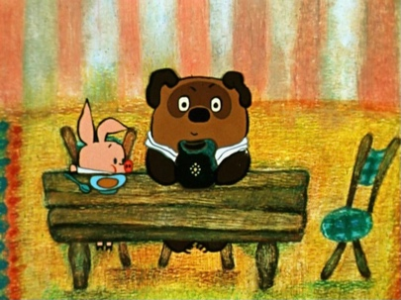 | 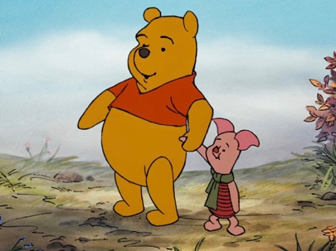
Имя главного персонажа:

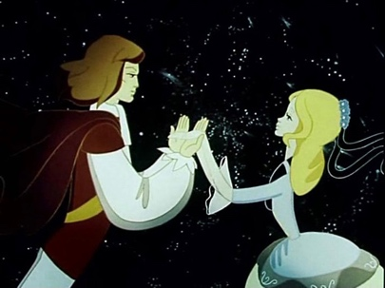 | 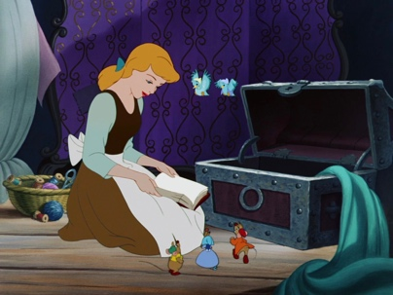
Имя главного персонажа:

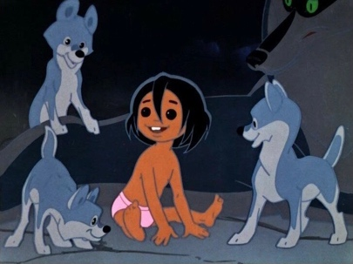 | 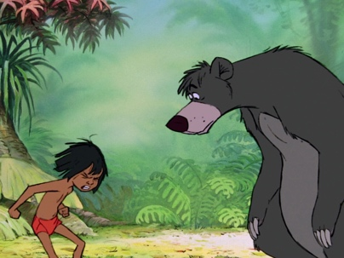
Имя главного персонажа:

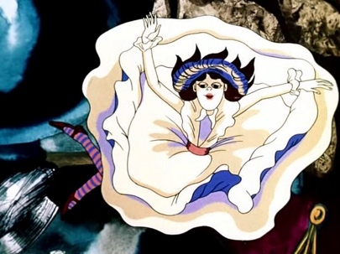 | 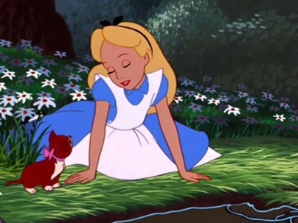
Имя главного персонажа:

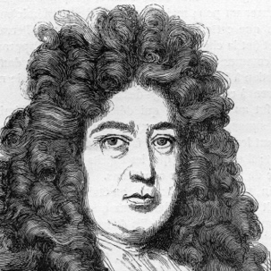 | 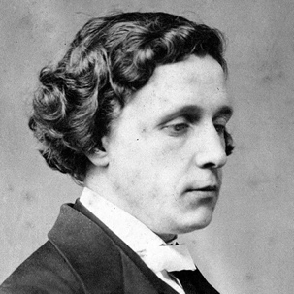 | 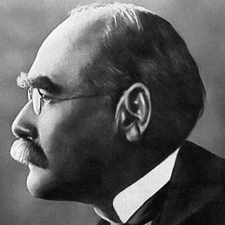 | 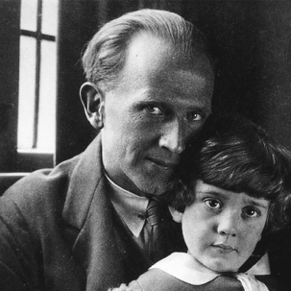
А | Б | В | Г

